¡La Feria Aérea! Cuaderno de actividades

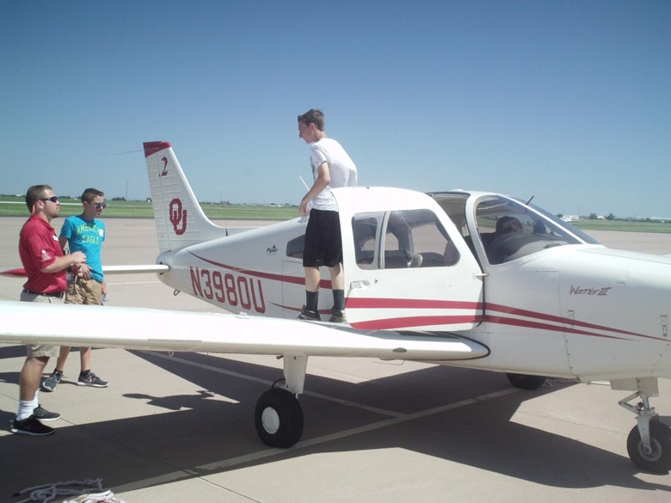
Sooner Flight Academy (sin fecha). Vuelo 2 de la SFA. Universidad de Oklahoma.

Contenido
¡La Feria Aérea! Visión general ______________________________________________ | 3
Materiales
Instrucciones de la actividad
Actividad 1: Charla sobre la carrera __________________________________________ | 7
Actividad 2: ¡Compruébalo! ________________________________________________ | 9
Actividad 3: ¿Qué pasa? ¡Despega! __________________________________________ | 11
Ampliación _____________________________________________________________ | 13
Fuentes ________________________________________________________________ | 14
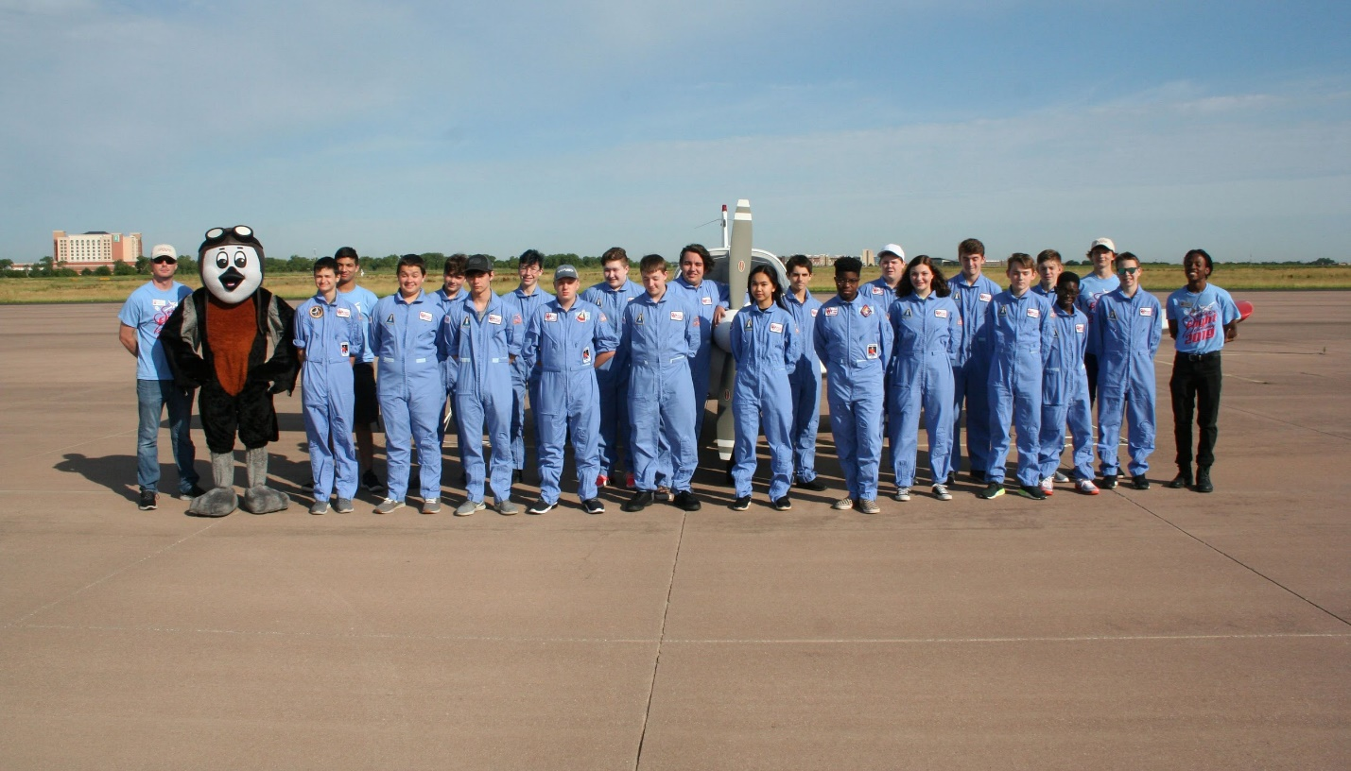
Sooner Flight Academy (sin fecha). Campamento de las Águilas de la SFA. Universidad de Oklahoma.

¡La Feria Aérea! Visión general
¿Te gusta viajar y conocer nuevos lugares? ¿Te gusta resolver problemas y ayudar a los demás? ¡Entonces una carrera en Transporte, Distribución y Logística podría ser la adecuada para ti! Los trabajadores de la familia profesional de Transporte, Distribución y Logística viajan, trasladan personas y cosas de un lugar a otro, y planifican la mejor manera de que las cosas sigan en movimiento. Una de las muchas carreras que entran en esta familia es la de piloto de avión.

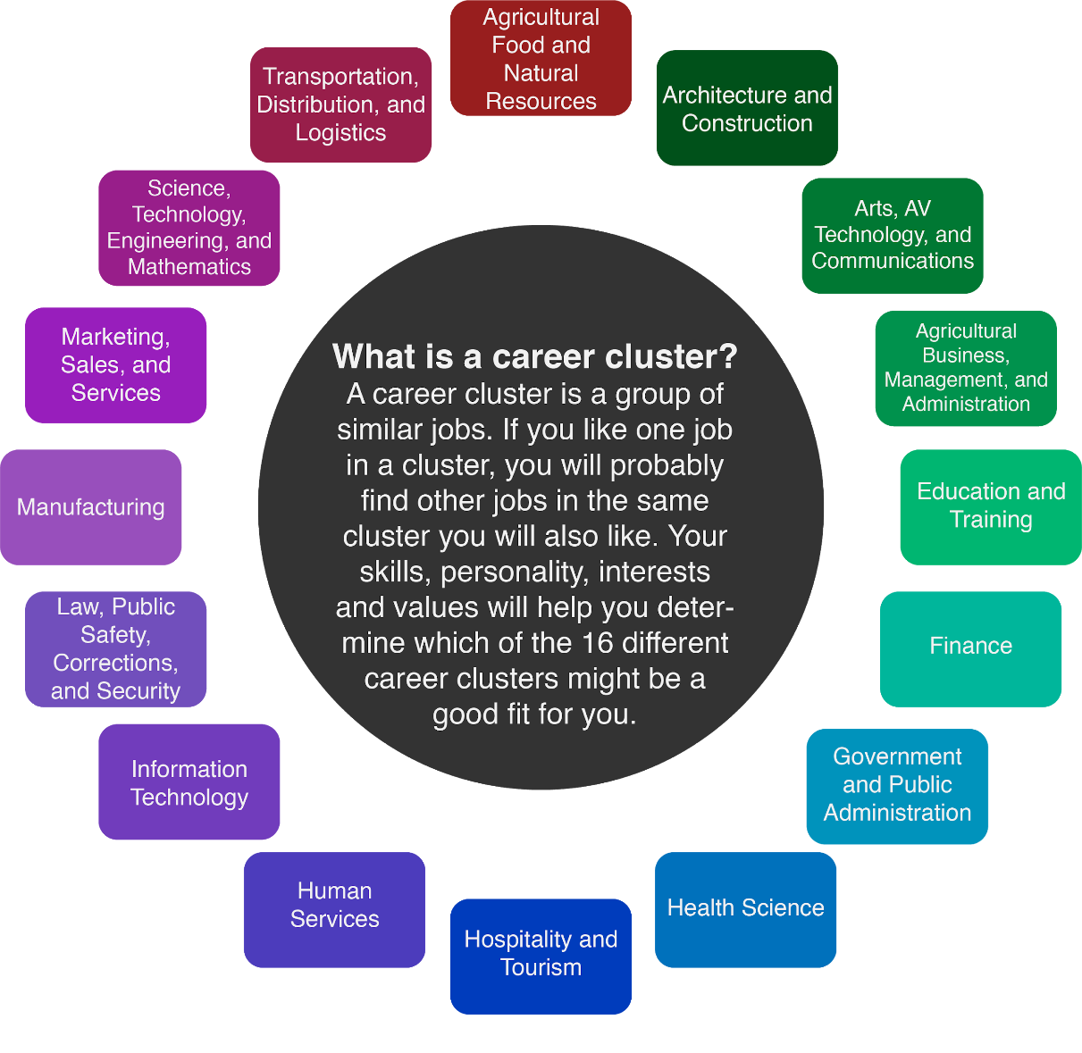

Los pilotos de avión pueden pilotar aviones para empresas comerciales o privadas, el ejército o incluso para fines agrícolas. Transportan personas y cargas por todo el mundo. ¡Algunos trabajan como pilotos de drones y vuelan desde el suelo! El salario medio de un piloto de avión es de 85.000 dólares al año.
Los pilotos de avión van a la escuela de vuelo para aprender habilidades y obtener una licencia. Los pilotos pueden obtener la licencia de piloto privado a los 17 años si han completado las horas requeridas y gozan de buena salud. Dedicar tiempo a ganar horas de vuelo y asistir a entrenamientos especiales puede dar más opciones de trabajo como piloto de aerolínea. También ayuda que los pilotos sepan de geografía, álgebra, geometría, cálculo y estadística. Por eso, aunque no se requieran títulos universitarios, realizar cursos universitarios puede ayudarte a encontrar los mejores puestos de trabajo cuando tengas que presentarte a empresas como las aerolíneas.

La Sooner Flight Academy es un buen lugar donde empezar si quieres más información sobre cómo obtener la formación que necesitas para volar. Ofrece campamentos y clases para los grados K-12 que conectan la ciencia del vuelo con experiencias del mundo real. También puedes asistir a campamentos para darte una idea de cómo es la vida de un piloto.
Se espera que la demanda de pilotos de avión aumente en los próximos 20 años, por lo que puede haber muchos puestos de trabajo nuevos. Los pilotos deben tener una amplia gama de habilidades y capacidades para tener éxito, entre las que se incluyen:
- Un estilo de vida saludable: Los pilotos deben gozar de buena salud. Son responsables de las personas que están en su avión y de las que transitan por debajo. Es importante que un piloto se encuentre físicamente preparado para afrontar vuelos largos y situaciones de estrés.
- Concentración: Los pilotos deben ser capaces de concentrarse en los pequeños detalles para asegurarse de que el avión está listo para volar y que luego mantenga su trayectoria en el aire.
- Resolución de problemas: Los pilotos tienen que adaptarse cuando los cielos que los rodean cambian. Deben ser capaces de analizar un problema para encontrar la mejor solución para ellos mismos y para los pasajeros.
- Fiabilidad: La gente cuenta con los pilotos para que los transporten a ellos y a su carga de forma segura hasta su destino.
- Aprendizaje permanente: Los pilotos deben entender cómo funciona el vuelo y ser capaces de leer y comprender los instrumentos de vuelo de la cabina. A medida que la tecnología mejore, los pilotos también tendrán más oportunidades de aprender y mejorar sus habilidades.

¿Cómo se llega a ser piloto? ¿Qué tipo de trabajo realizan? ¿Cómo hacen para que los aviones se mantengan en el aire y se dirijan a donde tienen que ir? ¡Las siguientes actividades te ayudarán a comprender mejor el trabajo que realizan los pilotos y saber si esta carrera puede ser una buena opción para ti!

Materiales
- Computadora o tableta
- Acceso a Internet
- Lápiz o bolígrafo
- Actividad "Lista-Grupo-Etiqueta" (página 7)
- Actividad "Mi lista de control previa al vuelo" (página 9)
- Diagrama de observaciones del avión (página 11)

Instrucciones de la actividad
- Escucha cómo un piloto de Oklahoma de la Sooner Flight Academy describe la vida de un piloto de avión privado.
- Conoce la importancia de una lista de control previa al vuelo con ¡Compruébalo! Pon a prueba tus habilidades para ver si eres tan detallista como un piloto. Elabora tu propia "lista de control previa al vuelo" para empezar el día y comprueba si seguir la lista te permite aterrizar con éxito.
- Experimenta con un avión de papel en ¿Qué pasa? ¡Despega! para ver qué efectos tienen las diferentes partes de un avión en la dirección, la sustentación y la distancia.
- Visita la Sooner Flight Academy para saber más sobre la carrera de piloto.

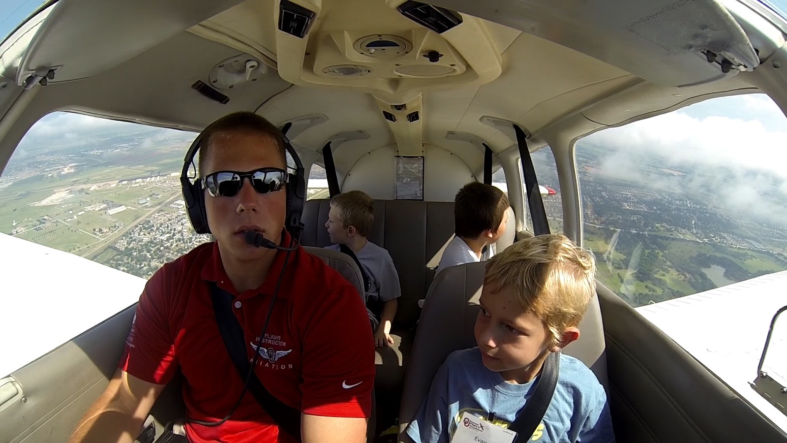
Sooner Flight Academy (sin fecha). Vuelo de la SFA. Universidad de Oklahoma.

ACTIVIDAD 1: Charla sobre la carrera
¡Antes de despegar, conozcamos mejor lo que significa ser piloto de avión de la mano de un profesional del sector!

Materiales
- Computadora o tableta
- Acceso a Internet
- Lápiz o bolígrafo
- Actividad "Lista-Grupo-Etiqueta" (en la página siguiente)

Instrucciones
- Antes de ver el video, primero realiza la actividad Lista-Grupo-Etiqueta. En la columna "Lista", anota las palabras que creas que el piloto pueda decir en el video.
- Visita el siguiente enlace para que veas un video y conozcas cómo es la vida de un piloto: https://tinyurl.com/SFAPilot.
- Después de ver el video, añade palabras a tu lista basándote en lo que has visto. ¿Había alguna palabra en la que no habías pensado?
- ¿Ves algunas palabras en tu lista que van juntas? Utiliza la columna "Grupo" para registrar estos grupos de palabras. Incluso puedes dibujar círculos alrededor de ellas si eso te ayuda.
- Es hora de "etiquetar". Observa tus grupos de palabras y piensa en qué se parecen. Ponle a cada grupo un título o una etiqueta que describa en qué se parecen.
- ¿Qué has aprendido sobre el trabajo de los pilotos? ¿Te ha sorprendido algo?

Lista-grupo-etiqueta
Lista | Grupo-Etiqueta

Actividad 2: ¡Compruébalo!
Las listas de control son una parte importante del trabajo de los pilotos. Para mantenerse seguros a sí mismos y a sus pasajeros , los pilotos comienzan cada vuelo siguiendo los mismos pasos en orden, teniendo cuidado de no saltarse ninguno. Visita el siguiente enlace de la Sooner Flight Academy para ver a un piloto que está repasando la lista de control previa al vuelo: https://tinyurl.com/SFAPF.

Los pilotos deben ser cuidadosos y detallistas. ¿Puedes estar tan concentrado como un piloto y ser igual de detallista? Piensa en cómo empiezas cada día. ¿Puedes hacer tu propia lista de control "previa al vuelo" para empezar el día?

Materiales
- Computadora o tableta
- Acceso a Internet
- Lápiz o bolígrafo
- Actividad "Mi lista de control previa al vuelo" (en la página siguiente)

Instrucciones
- Piensa en lo primero que haces al despertarte (puede ser útil hacer una dramatización). Anótalo junto a la primera casilla de verificación de Mi lista de control previa al vuelo.
- A continuación, anota todos los demás pasos que sigues en la mañana, desde que te levantas hasta que empiezan las clases.
- Recuerda lo detallistas que son los pilotos. Revisa tu lista. ¿Te has saltado algún paso? ¿Hay cosas que haces automáticamente que has olvidado y no has incluido? Recuerda que un piloto no deja nada al azar.
- Comprueba tu lista de control haciendo una dramatización. ¿Fue precisa? ¿Te olvidaste de algo?

Actividad extra
Si pensabas que el primer video de la lista control previa al vuelo parecía intenso, echa un vistazo a este video de la lista de control avanzada previa al vuelo de la Sooner Flight Academy. ¿Qué diferencias has observado entre las dos listas de control? ¿Qué ha permanecido igual?

Mi lista de control previa al vuelo

Actividad 3: ¿Qué pasa? ¡Despega!
Ha llegado el momento de hacer volar tu avión... ¡tu avión de papel, claro está! Utilizando el avión imprimible de la Sooner Flight Academy que se encuentra en el enlace de abajo, tendrás la oportunidad de experimentar los efectos que tienen las diferentes partes del avión en la forma en que este se desplaza por el aire.

Cuando se hace un avión de papel, generalmente hay dos factores que lo mantienen en el aire: la sustentación y la propulsión. Para esta actividad, puedes modificar tu avión y probar los resultados. Por ejemplo, intenta cortar alerones en las alas. Experimenta con estos cambios para descubrir sus efectos en el vuelo.

Materiales
- Computadora o tableta
- Acceso a Internet
- Avión de papel imprimible (visita este enlace para imprimirlo: https://tinyurl.com/SFAplane)
- Diagrama de observaciones del avión (en la página siguiente)

Instrucciones
- Imprime la plantilla del avión de papel del enlace anterior.
- Dobla y corta, siguiendo las instrucciones de la plantilla.
- Prueba tu avión.
- A continuación, intenta modificar tu avión cortando alerones en las alas o doblando y cortando otras partes del avión.
- Registra tus observaciones en un Diagrama de observaciones del avión para ayudarte a recordar lo que hizo cada cambio en el avión a tus vuelos de prueba. Recuerda que un diagrama es un boceto con líneas que indican las diferentes partes y palabras que describen lo que hace cada parte.
- Ve este video de la Sooner Flight Academy para ver si tus conclusiones coinciden con el funcionamiento de las partes de un avión real.

Diagrama de observaciones del avión
Instrucciones
Dibuja un boceto de tu avión. Añade líneas para mostrar las partes que has cambiado y escribe notas sobre lo que ocurrió después de cada cambio.

Ampliación
Ahora que has tenido tiempo de experimentar con la sustentación, el control y la propulsión, ¡practica lo que sabes utilizando uno de los primeros aviones con vuelo exitoso que se han fabricado!

En esta simulación, tendrás la oportunidad de pilotar el primer avión de los hermanos Wright. Ve si puedes mantener tu avión en el aire por más tiempo de lo que duró su primer vuelo. ¿Puedes superar la distancia de su cuarto vuelo? Mira la repetición y comprueba tu rendimiento. Puede parecer fácil al principio, pero todas las variables que mantienen un avión en el aire pueden ser difíciles de manejar.

Materiales
- Computadora o tableta
- Acceso a Internet

Instrucciones
- Visita el sitio web del Museo Nacional del Aire y el Espacio e intenta mantener el avión de los hermanos Wright en el aire en este juego en línea: Diseña como los Wright: Simulación del avión Flyer en 1903.
- También puedes seguir a los hermanos Wright en su proceso de invención paso a paso en este juego en línea: Diseña como los Wright: Piensa como un ingeniero.
- ¿Te sientes preparado para ser piloto? Echa un vistazo a estos magníficos campamentos de la Sooner Flight Academy:
  - Campamento de los Halcones para niños de 12 a 13 años.
  - Campamento de las Águilas para jóvenes de 14 a 18 años.
- La Sooner Flight Academy ofrece más recursos en su sitio web si te interesan otras carreras de aviación. Las becas parciales del campamento de verano también están disponibles en el sitio web que se enlaza aquí de la Sooner Flight Academy.

¿Quieres saber aún más?
Echa un vistazo a Mi Próximo Paso para conocer más sobre los pilotos y los conocimientos, las habilidades y las destrezas que se necesitan en este sector. El sitio también enumera otras carreras relacionadas con el vuelo, que puedes encontrar aquí.

Ser piloto no es la única carrera que se puede explorar en la familia profesional de Transporte, Distribución y Logística. Consulta las demás carreras clasificadas como trabajos en Transporte, Distribución y Logística para ver aún más opciones de carreras que te permitan trabajar mientras ves el mundo, ayudas a los demás y resuelves problemas.

Fuentes
A continuación se enumeran todas las fuentes enlazadas a lo largo de la actividad. Proporcionar una lista de fuentes nos permite dar crédito al trabajo realizado por otra persona.

AOPA (sin fecha). Career Pilot Path. Asociación de pilotos y propietarios de aeronaves. https://www.aopa.org/training-and-safety/learn-to-fly/flying-for-a-career
Epic Flight Academy (sin fecha). Epic Aviation. https://epicflightacademy.com/
K20 Center (sin fecha). List-Group-Label. Strategies. https://learn.k20center.ou.edu/strategy/55
Mi Próximo Paso (sin fecha). Resultados de la búsqueda de "airplane pilot" (piloto de avión). Centro Nacional de Desarrollo O*NET. https://www.mynextmove.org/find/search?s=airplane+pilot
Mi Próximo Paso (sin fecha). Commercial Pilots. Centro Nacional de Desarrollo O*NET. https://www.mynextmove.org/profile/summary/53-2012.00
Mi Próximo Paso (sin fecha). Careers in Transportation & Storage. Centro Nacional de Desarrollo O*NET. https://www.mynextmove.org/find/browse?c=48
Museo Nacional del Aire y el Espacio (sin fecha). Wright Flyer Simulation [Juego interactivo en línea]. Smithsonian. https://airandspace.si.edu/exhibitions/wright-brothers/online/workshop/flyer_sim/
Museo Nacional del Aire y el Espacio (sin fecha). Engineering the Wright Way [Juego interactivo en línea]. Smithsonian. https://airandspace.si.edu/exhibitions/wright-brothers/online/workshop/index.html
OU Extended Campus. (14 de mayo de 2020). Parts of an Airplane [Video]. YouTube. https://www.youtube.com/watch?v=-U4FQ5rvbYw&feature=youtu.be
OU Extended Campus. (15 de mayo de 2020). Beginner Preflight [Video]. YouTube. https://www.youtube.com/watch?v=4DIFxm-sBFc&feature=youtu.be
Sooner Flight Academy (sin fecha). SFA-Checking Fuel [Foto]. Universidad de Oklahoma.
Sooner Flight Academy (sin fecha). SFA-Eagles Camp [Foto]. Universidad de Oklahoma.
Sooner Flight Academy (sin fecha). SFA-Flight [Foto]. Universidad de Oklahoma.
Sooner Flight Academy (sin fecha). SFA-Flight2 [Foto]. Universidad de Oklahoma.
Sooner Flight Academy. (16 de noviembre de 2020). Corporate Pilot Interview [Video]. YouTube. https://www.youtube.com/watch?v=zMEdcL8suno&feature=youtu.be

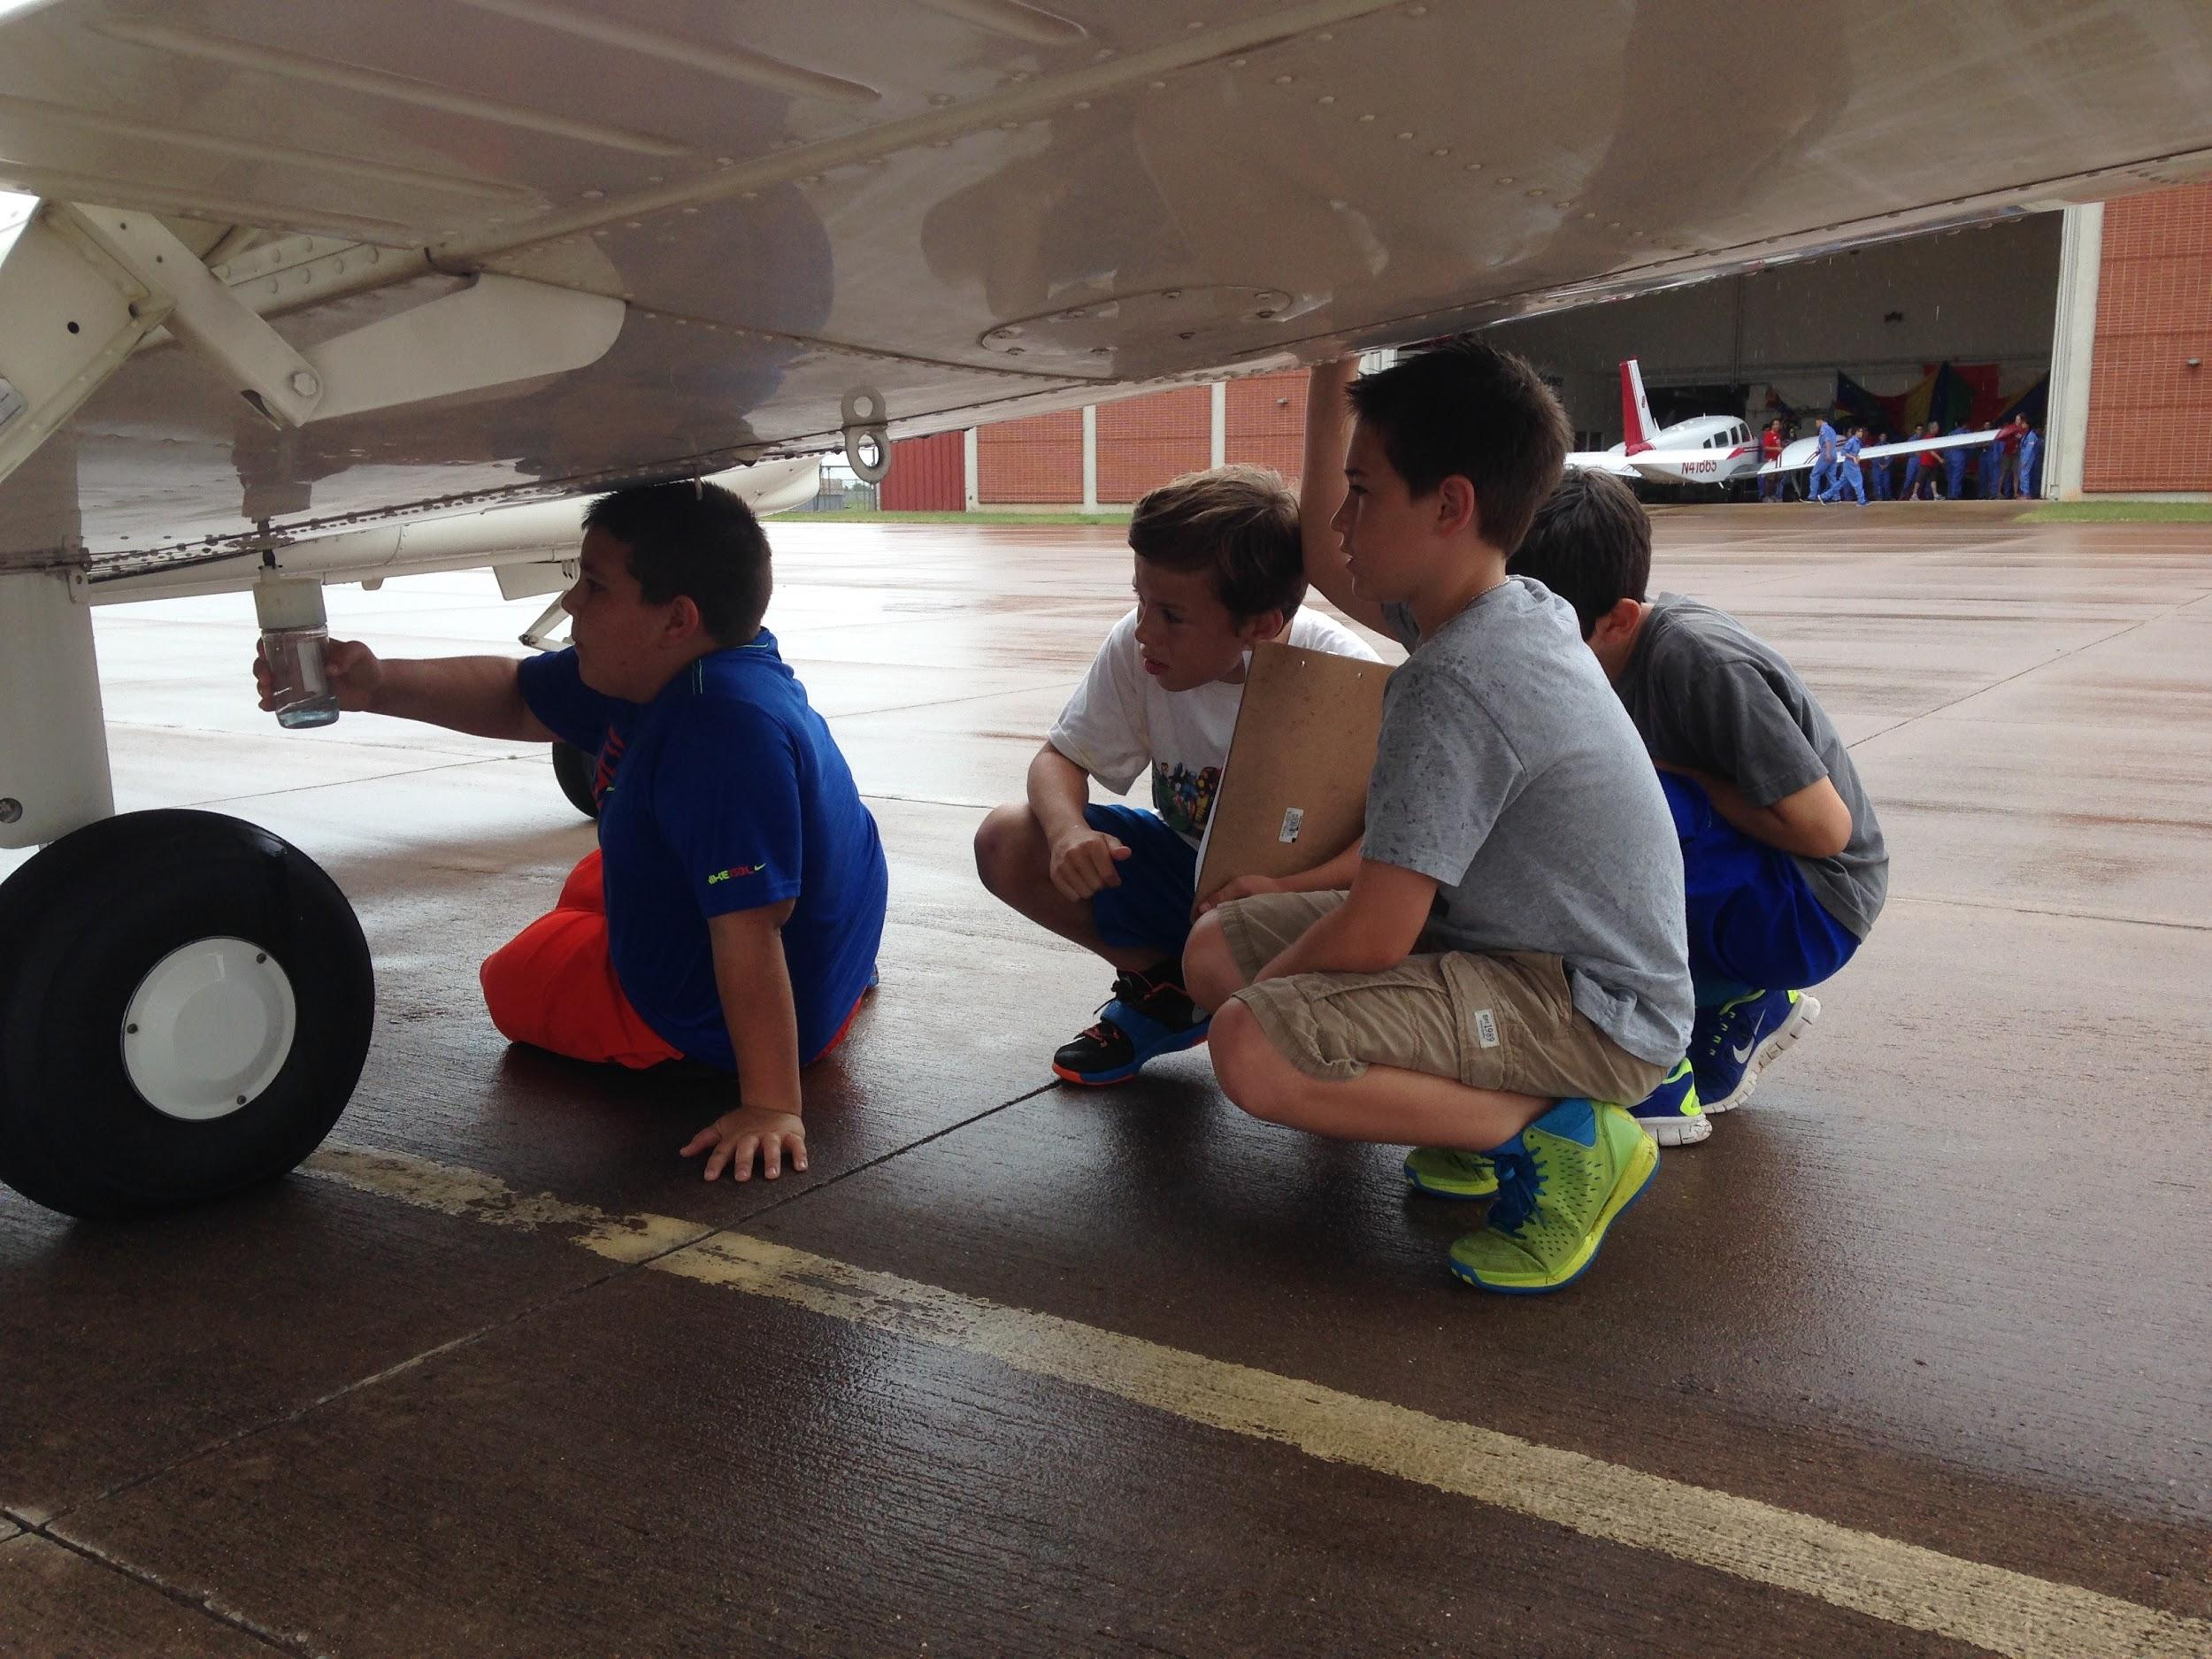
Sooner Flight Academy (sin fecha). Comprobación de combustible en la SFA. Universidad de Oklahoma.

